MREŽNO POVEZIVANJE UREĐAJA

1. RAČUNALNA MREŽA (computer network) je skup povezanih uređaja kojima je omogućena razmjena podataka neovisno o njihovoj udaljenosti.
PREDNOSTI I NEDOSTACI UMREŽAVANJA:
Brza razmjena i prijenos podataka -pristup neprimjerenim sadržajima (koji potiču mržnju, nasilje,
Dijeljenje resursa (pisač, skener, DVD uređaj…) nesnošljivost, diskriminaciju, dezinformacije, pornografiju …)
Pretraživanje svjetskih baza podataka - nedovoljna sigurnost
Pristup edukacijskim sadržajima - zlonamjerni programi
Spremanje podataka na 1 računalo ili oblak - složenije održavanje sustava
Online igranje računalnih igrica - cyberbullying
Cyberbullying = cyber nasilje = zlostavljanje putem (nasilje korištenjem) digitalnih tehnologija.
10 stvari koje tinejdžeri žele znati o cyber nasilju – pročitajte ovdje.
Mreža je stvorena od čvorova i medija („niti“) koji prenose te podatke.
Dakle, mediji su prenosioci podataka.

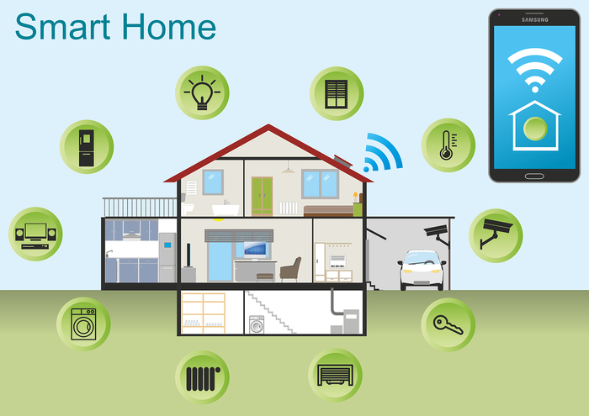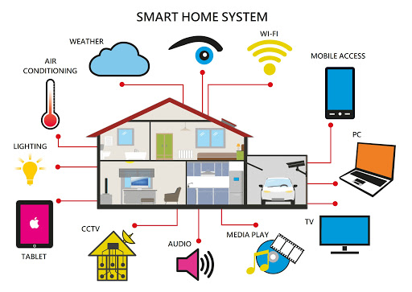

Primjeri pametne kuće

IoT = Internet of Things = povezivanje uređaja iz okoline u globalnu mrežu.

PONOVI:
1. Što je mreža računala?
2. Koje su prednosti povezivanja računala u mrežu?
3. Koji su nedostaci umrežavanja?
4. Što je cyberbuillying?
5. Što je IoT?

2. NAČINI MREŽNOG POVEZIVANJA

U mreži su povezani (umreženi) digitalni uređaji pomoću medija koji prenose podatke.
VEZA među mrežnim uređajima može biti (ovisno o MEDIJU koji prenosi podatke):

- ŽIČANA – mrežni kabeli (bakreni, optička vlakna) + mrežna kartica (u uređaju)
- (vidi slike na sljedećoj stranici)

- BEŽIČNA (wireless), ostvaruje se na nekoliko načina:
- Radiovalovima (Wi-Fi)
– bežično povezivanje uređaja gdje se podaci između 2 ili više umreženih uređaja prenose pomoću radijskih frekvencija (tj. radio valova) i odgovarajućih antena)
- najčešće u kućama, školama, tvrtkama - (bežična mrežna kartica te pristupna točka)
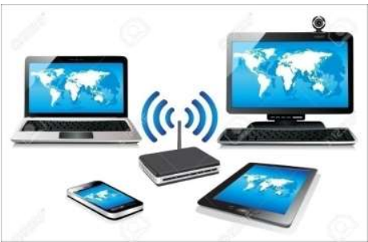
A. JAVNA Wi-Fi mreža
- Slobodan pristup mreži, tj. internetu
- Ne upisuje se lozinka
- Dostupna svima (JAVNA)
B.PRIVATNA Wi-Fi mreža
- Ne mogu se svi spojiti
- Zahtjeva unos lozinke
- Nije dostupna svima (privatna)
- Sigurnija od javne

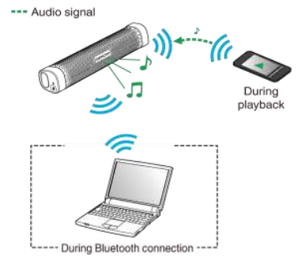
- Mikrovalovima (Bluetooth) (slika desno→)
– radiovalovima kratkog dometa (do 10 m)
- uređaji samo razmjenjuju podatke npr. bežične slušalice, zvučnici, tipkovnice, miš, pametni telefon (Npr. razmjenjuju podatke. 2 pametna telefona, pametni telefon i zvučnik, pametni telefon i prijenosno računalo…)

- Infracrvenim valovima (IrDA) (Infrared Data Association)
- nedostaci: potrebna direktna optička vidljivost između 2 uređaja
te je manja brzina prijenosa podataka

PROVJERI ZANJE: KVIZ-1, KVIZ-2

NEKI MEDIJI KOJI PRENOSE PODATKE
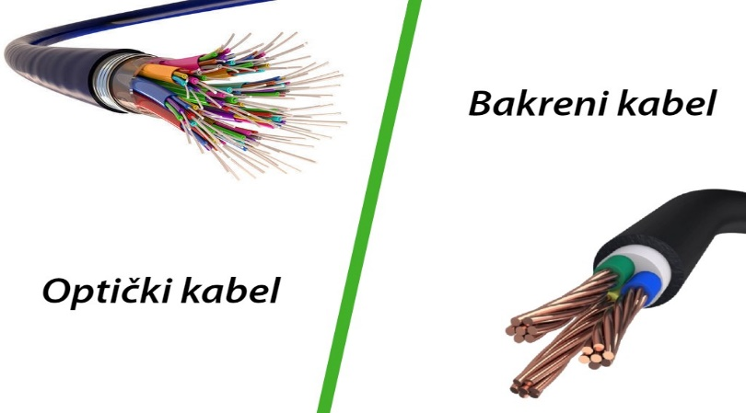
A. Od centrale do zgrade (kuće), B. Od utičnice (za Internet)
i od centrale prema do digitalnog uređaja koristi se
određenom čvorištu: mrežni kabel
(prepoznat ćete ga po kvačici):
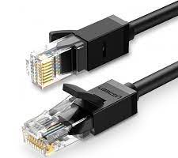

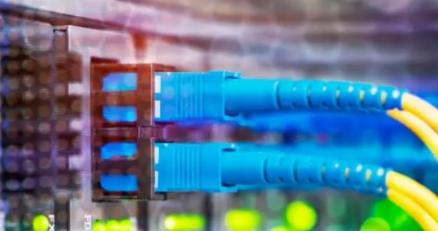

SAMO ZA ONE KOJI ŽELE ZNATI VIŠE - Dvije vrste mrežnog kabela:
UTP STP
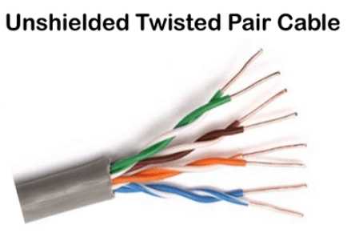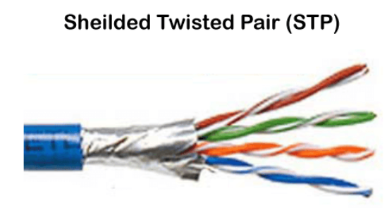
Nezaštićene upredene parice Zaštićene (aluminijskom folijom) upredene parice
UTP (Unshielded Twisted Pair) - kabel sličan STP kabelu ali bez vodljivog omotača, što ga čini neotpornim na šum i vanjske elektromagnetske utjecaje. No moderna tehnologija uspješno prevladava navedenu slabost. Svaka parica samostalno je upredena (uvijena) i potom su sve međusobno uvijene kako bi se otpornost na vanjske utjecaje povećala. Naravno, oko svih parica zajedno je zaštitni plastični omotač

STP (Shielded Twisted Pair) - kabel s upredenim (uvijenim) bakrenim paricama oklopljen vodljivim pletivom ili omotačem, u izvedbi s pojedinačno oklopljenim paricama (STP) ili samo s vanjskim vodljivim oklopom oko svih parica (ScTP - Screened Twisted Pair). Za potanju navedenu vrstu ponekad se koristi naziv FTP (Foil screened Twisted Pair), kada je u pitanju vodljiva folija kao oklop. Oko oklopa je plastični zaštitni omotač.

Radiovalovi
(animacijski prikaz)

VRSTE MREŽA PREMA RASPROSTRANJENOSTI – video možete pogledati ovdje

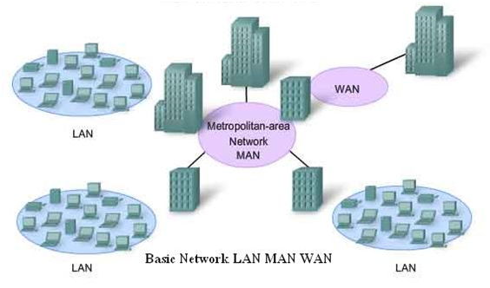
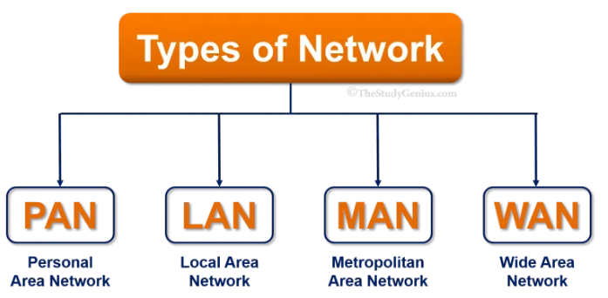

2. LAN (Local Area Network) – lokalna mreža
LOKALNA MREŽA je mreža u kojoj se ovezuju računala i drugi mrežni uređaji na manjoj udaljenosti, odnosno na manjem (lokalnom) području, npr. školi, uredu…
- Najjednostavniji oblik LAN mreže, najmanja je (zato ide na 1. mjesto (po veličini)):
1.PAN (Personal Area Network) – osobna / kućna mreža
- spojeno barem 2 uređaja, a može ih biti i jako puno (vidi sliku u RB, pametna kuća)

3. MAN (Metropoliten Area Network) – gradska mreža i šire
GRADSKA MREŽA - nastaje spajanjem lokalnih mreža lokalnih mreža koje su povezana na većim udaljenostima poput kvartova, gradova, manjih regija, županija …

4. WAN (Wide Area Network) – široko rasprostranjena mreža
RASPROSTRANJENA MREŽA – nastaje spajanjem lokalnih mreža koje su povezane na većim udaljenostima poput država, regija (više gradova, više država), kontinenata.

Internet – najpoznatija WAN mreža – „mreža svih mreža“

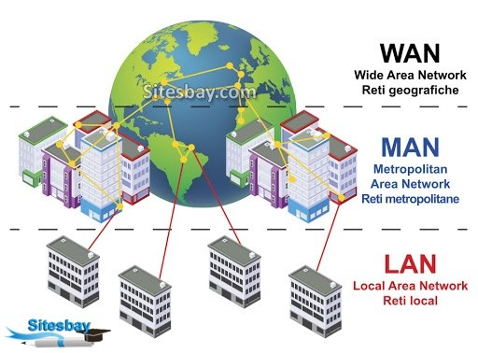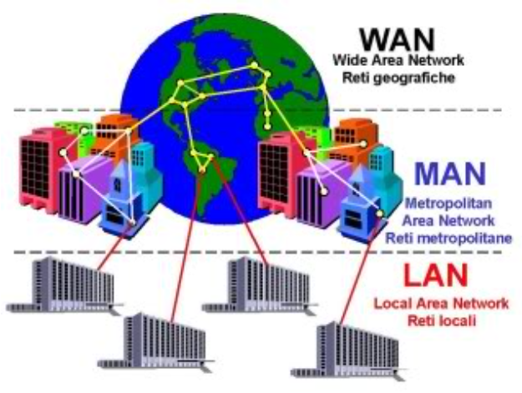

Provjeri svoje znanje: KVIZ-3
KVIZ-4

Više o vrstama mreža možete pročitati ovdje.

MREŽA NA MOBILNIM UREĐAJIMA

Internet koristimo ovisno o tarifi i ovisno o postavkama mobilne mrežne veze.

Mobilna mrežna veza omogućuje:
    - Upućujete i primate pozive
    - Pod uvjetom da je uključena PODATKOVNA VEZA:
      - Korištenje usluge prijenosa podataka
      - Pregledavanje interneta
      - Primanje i slanje e-pošte
      - Dobivanje ažuriranih informacija za aplikacije

Što sve može MOBILNI UREĐAJ?

- Spojiti se na Wi-Fi mrežu
- Biti Wi-Fi hotspot (pristupna točka) – može dijeliti mobilnu vezu drugim uređajima (drugom mobitelu dajete pristup internetu jer. Npr. imate u tarifi beskonačan Internet, a vaš prijatelj je svoju količinu interneta potrošio).

Kod Android uređaja na Wi-Fi hotspot se može spojiti do 5 uređaja bežičnim putem.

Kako uključiti i postaviti mobilnu pristupnu točku (hotspot)
pogledajte ovdje.

4. VRSTE ŠTETNIH DJELOVANJA PREKO MREŽE

ZLONAMJERNI PROGRMI (malware, maliciozni) – programi koji se pokreću na računalu bez
stvarnog pristanka korisnika čineći štetu na računalnom i mrežnom sustavu.

VRSTE ZLONAMJERNIH PROGRAMA:
a) RAČUNALNI VIRUS – računalni program koji se bez znanja korisnika kopira u datoteke ili memoriju računalnog sustava. Pri pokretanju zaraženog programa pokreće izvršavanje virusnog koda.
b) RAČUNALNI CRV – računalni program koji iskorištavajući sigurnosne propuste softvera ulazi u sustav te sam sebe umnožava kako bi se proširio na 2. računala
c) TROJANSKI KONJ – je program koji najčešće ima skrivenu štetnu funkcionalnost i obično se lažno predstavlja kao igra ili sadržaj koji se šalje u e-poruci.
d) ŠPIJUNSKI PROGRAM (Spyware) skuplja informacije i preuzima kontrolu nad zaraženim računalom.
e) OGLASNI PROGRAM (Adware) -korisniku prikazuje oglase i vrlo su opasni jer mogu
prikupljati korisnikove informacije kao što su podaci za prijavu (login),
adresa e-pošte, IP adresa računala, lokacija i slično.
f) RANSOMWARE – je program koji šifrira korisničke datoteke
(obično dokumente i slike) te tako onemogućuje njihovo daljnje korištenje.
Od korisnika čije je računalo zaraženo traži se otkupnina u zamjenu za daljnje
nesmetano korištenje računala i datoteka.

NEŽELJENI SADRŽAJI
a) Spam – elektronička poruka u kojoj se nude razne usluge(internetska kupovina i sl.) bez odobrenja korisnika za njihovo primanje.
b) Phishing – poruke koje navode korisnika da klikne određeni link koji ga vodi na mrežne stranice zloćudnog mrežnog poslužitelja. (npr. predstave se lažno kao mrežne strnaice banaka te navode korisnika da upiše svoje povjerljive podatke).
c) Hoax - poruke elektroničke pošte neistinitog sadržaja poslane s ciljem zastrašivanja ili dezinformiranja primatelja.

ZA ONE KOJI ŽELE ZNATI VIŠE - Ostale najčešće vrste štetnih djelovanja
Crimeware je zlonamjerni program koji služi za obavljanje kriminalnih radnji kojima je krajnji cilj ostvarivanje nekog oblika imovinske koristi pomoću primjerice krađe identiteta i osobnih podataka.
Keylogger je program koji je namijenjen tajnom praćenju i snimanju svih pritisnutih tipki na računalu. Uglavnom se koristi za krađu povjerljivih podataka (brojeva kreditnih kartica, lozinke za pristup različitim servisima za plaćanje, PIN-ova…).
Scareware predstavlja zlonamjerni program koji se širi prijevarom (plašenjem) korisnika. Cilj je kod korisnika izazvati zabrinutost ili strah od određene prijetnje te ga navesti na instalaciju zlonamjernog softvera. U većini slučajeva scareware se pojavljuje u obliku pop-up prozora, oglasa (banner) i lažnih mrežnih stranica na koje je korisnik preusmjeren.
Lažni anti-spyware alati distribuiraju se u obliku web reklama koje upozoravaju korisnike na zaraženost računala zlonamjernim softverom te ih navode da kupe lažni alat koji ustvari ne uklanja spyware, već ga instalira na korisničko računalo. Stoga se ne preporučuje instalacija lažnih besplatnih antivirusnih programa ili anti-spyware zaštite, osim ako su službeno navedeni kao legitimni proizvodi.
Rootkit je vrsta zlonamjernog programa koja napadaču omogućuje udaljenu administrativnu kontrolu nad računalom. Nevidljivi su na računalu kojeg zaraze pa mogu proći mjeseci pa čak i godine prije nego bude primijećen. Za uklanjanje ovog softvera potrebno je potpuno brisanje diska i reinstalacija operacijskog sustava.
Logic bomb je računalni kod koji je namjerno umetnut u softverski sustav koji pokreće zlonamjernu funkciju kada se ispune određeni uvjeti. Na primjer, programer može sakriti dio koda koji započinje brisanje datoteka (poput okidača brisanja baze podataka o plaćama u nekoj firmi).

PROVJERITE SVOJE ZANANJE: KVIZ-5, KVIZ-6

5. ZAŠTITA RAČUNALA, PROGRAMA I PODATAKA NA MREŽI
RAČUNALNA SIGURNOST obuhvaća skup mjera za osiguranje podataka na računalu.

Što možemo napraviti?
- napraviti sigurnosnu kopiju podataka
(na medijima odvojenim od računala, npr. na prijenosnom tvrdom disku)
- održavajte sustav ažuriranim (čim su dostupne instalirajte redovite
nadogradnje (update) OS i najkorištenijih aplikacija)
- samo s pouzdanih izvora preuzimajte dokumente i programe
- oprezni budite pri otvaranju nepoznate elektroničke poruke
- uključite vatrozid (firewall) jer on nadzire, propušta ili odbacuje mrežni promet
(tj. filtrira, analizira i provjerava podatke koji dolaze s interneta i odlaze na njega.
-instalirajte antivirusni program (oprez SAMO JEDAN)

ANTIVIRUSNI PROGRAM – je računalni program koji prepoznaje zlonamjerne programe na vašem računalu, obavještava korisnika o pronalasku i uklanja ih prema potrebi.

SAVJETI:
Ako dobijemo neki prijenosni medij (CD, DVD, memorijski štapić, prijenosni tvrdi disk itd.) što moramo prvo učiniti s podacima koji se na njemu nalaze? – Testirati antivirusnim programom.
Najčešći oblik pirenja malicioznih programa je njihovo slanje putem elektroničke pošte.
Detaljno o postavljanju i održavanju antivirusne zaštite pročitajte ovdje.
O dozvolama pristupa aplikacijama pročitajte ovdje.

PROVJERITE SVOJE ZNANJE: KVIZ-7, KVIZ-8.

6. PONAŠANJE NA MREŽI
PONAŠANJE NA MREŽI
- Što je DIGITALNI TRAG?
Digitalni trag su sve informacije, POZITIVNE i NEGATIVNE,koje su ostavljene na internetu NAMJERNO ili SLUČAJNO.
- Razlika između DIGITALNOG ili OBIČNOG traga:
Digitalni trag ne nestaje s vremenom, već je ZAUVIJEK POHRANJEN, a obični trag uglavnom s vremenom nestaje.
- Navedi 3 aktivnosti koje pridonose stvaranju digitalnog traga:
1. slanje elektroničke pošte
2. komentare na društvenoj mreži
3. bilo kakvo pretraživanje
- Po čemu je objava informacija na internetu slična objavi informacija na oglasnoj ploči:
INFORMACIJE su javno dostupne, svima vidljive, mogu se kopirati, dijeliti i širiti bez kontrole vlasnika.
- Informacije NA INTERNETU I NA OGLASNOJ PLOČI su svima dostupne, svima vidljive, mogu se kopirati, dijeliti i širiti bez kontrole vlasnika zato kažemo da je objavljivanje informacija na internetu slično objavljivanju informacija na oglasnopj ploči.
- Što je NETIQUETTE?
NETIQUETTE je skup pravila dobrog ponašanja i komunikacije na internetu.
Vidi: Netiquette
Kviz s ponuđenim odgovorima.
- Što je ELEKTRONIČKO NASILJE?
ELEKTRONIČKO NASILJE je bilo kakav oblik komunikacije preko interneta kod kojeg se određena osoba ZADIRKUJE, OMALOVAŽAVA, PONIŽAVA ili se na bilo koji način ŠIRI MRŽNJA prema pojedincu ili grupi.
- Nabroji 3 vrste elektroničkog nasilja:
- širenje govora mržnje
- širenje nasilnih ili uvredljivih komentara
- prosljeđivanje tuđih fotografija bez njihovog dopuštenja
- otkrivanje tuđih privatnih informacija
- Kako PRIJAVITI ELEKTRONIČKO NASILJE?
- POLICIJI pomoću stranice http://redbutton.mup.hr (zapamti adresu ove stranice)
RODITELJU, UČITELJU/-ICI ili nekoj 2. ODRASLOJ OSOBI.
- Besplatan i anoniman telefon u slučaju nasilja na internetu (za djecu i roditelje)
0800 606 606 (zapamti ovaj broj telefona)
- Navedi 3 savjeta kako zaštititi svoj profil na mreži.
1. Podesiti postavke privatnosti
2. Ne prihvaćati zahtjeve za prijateljstvom od ljudi za koje nisi siguran da su ti prijatelji.
3. Ne objavljivati osobne podatke niti ih navoditi u opisu profila.
Spajanje parova - E-žrtva i e-nasilnik - riješi zadatak
Rješenje zadatka (na sljedećoj stranici)
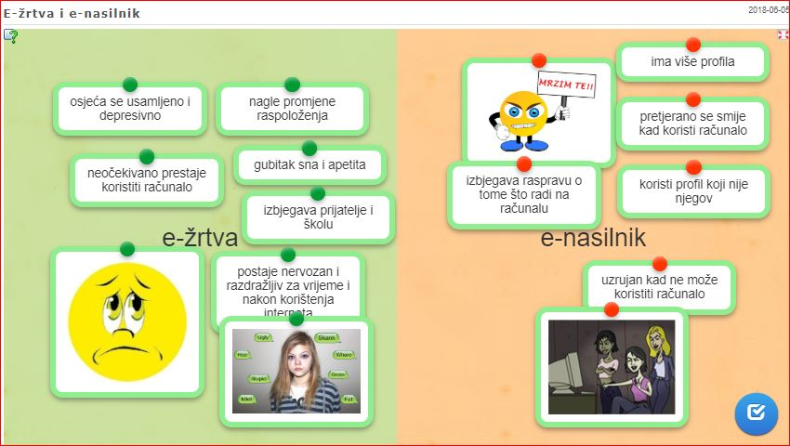
Najbolje mrežne stranice za mene
